在TOP 及3842等单端反激电路中的反馈电路很多都采用TL431,PC817作为参考、隔离、取样。现以TOPSwicth典型应用电路来说明TL431,PC817的配合问题。其电路如图1所示。
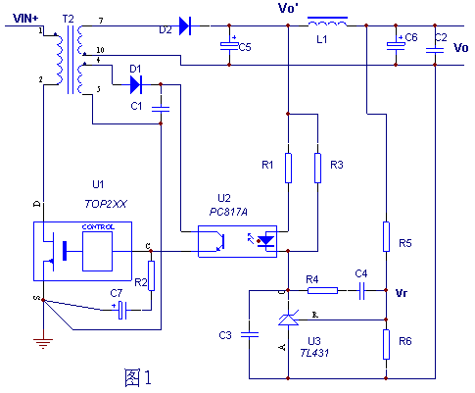
对于图1的电路，就是要确定R1、R3、R5及R6的值。设输出电压Vo，辅助绕组整流输出电压为12V。该电路利用输出电压与TL431构成的基准电压比较，通过光电耦合器PC817二极管－三极管的电流变化去控制TOP管的C极，从而改变PWM宽度，达到稳定输出电压的目的。因为被控对象是TOP管，因此首先要搞清TOP管的控制特性。从TOPSwicth的技术手册可知流入控制脚C的电流Ic与占空比D成反比关系。如图2所示。可以看出，
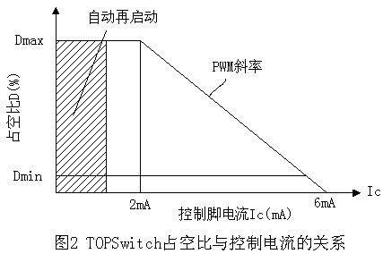
Ic的电流应在2－6mA之间，PWM会线性变化，因此PC817三极管的电流Ice也应在这个范围变化。而Ice是受二极管电流If控制的，我们通过PC817的Vce与If的关系曲线(如图3所示)可以正确确定PC817二极管正向电流If。从图3可以看出，当PC817二极管正向电流If在3mA左右时，三极管的集射电流Ice在4mA左右变化，而且集射电压Vce在很宽
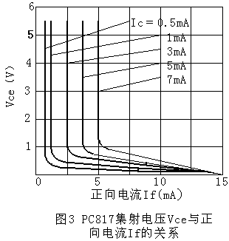
的范围内线性变化。符合TOP管的控制要求。因此可以确定选PC817二极管正向电流If为3mA。再看TL431的要求。从TL431的技术参数知，Vka在2.5V－37V变化时，Ika可以在从1mA到100mA以内很大范围里变化，一般选20mA即可，既可以稳定工作，又能提供一部分死负载。不过对于TOP器件因为死负载很小，只选3-5mA左右就可以了。
确定了上面几个关系后，那几个电阻的值就好确定了。根据TL431的性能，R5、R6、Vo、Vr有固定的关系：Vo=(1+ R5/R6) Vr
式中，Vo为输出电压，Vr为参考电压，Vr＝2.50V，先取R6一个值，例如R6＝10k，根据Vo的值就可以算出R5了。
再来确定R1和R3。由前所述，PC817的If取3mA，先取R1的值为470Ω，则其上的压降为Vr1＝If* R1,由PC817技术手册知，其二极管的正向压降Vf典型值为1.2V，则可以确定R3上的压降Vr3＝Vr1+Vf，又知流过R3的电流Ir3＝Ika－If，因此R3的值可以计算出来： R3= Vr3/ Ir3= (Vr1+Vf)/( Ika－If)
根据以上计算可以知道TL431的阴极电压值Vka，Vka＝Vo’－Vr3，式中Vo’取值比Vo大0.1－0.2V即可。
举一个例子，Vo＝15V,取R6=10k，R5＝（Vo/Vr-1）R6=(12/2.5-1)*10=50K;取R1＝470Ω，If＝3mA，Vr1＝If* R1＝0.003*470＝1.41V；Vr3＝Vr1+Vf＝1.41+1.2＝2.61V;
取Ika =20mA，Ir3＝Ika－If＝20－3＝17，R3= Vr3/ Ir3=2.61/17=153Ω;
TL431的阴极电压值Vka，Vka＝Vo’－Vr3=15.2-2.61=12.59V
结果：R1＝470Ω、R3＝150Ω、R5＝10KΩ、R6＝50K

